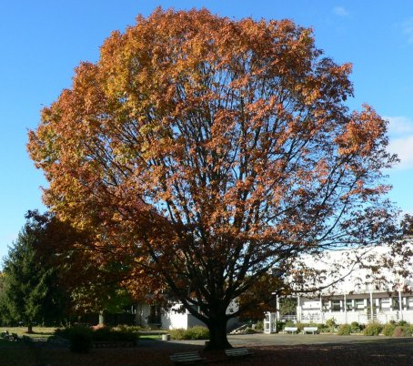
CDi du LP du IV septembre 64400 Oloron
Année 7 - n°38
21 mai 2013 septembre 2012 2011novembre 2010
La Lettre du CDI

Site : http://webetab.ac-bordeaux.fr/Etablissement/LpOloron/
Courriel : yves.herriou@ac-bordeaux.fr

Le mot du doc...
Bonjour,
Les spécimens de manuels scolaires arrivent dans vos casiers et cela me permet de vous rappeler comment les éditeurs nous les envoient. Dès les premières semaines de septembre, je remplis les questionnaires des regroupements d’éditeurs (gecri-gidec…). Je dois signaler les professeurs en activité dans l’établissement et les disciplines qu’ils enseignent en 2012/2013. Ceci explique pourquoi vous ne recevez pas nécessairement TOUS les spécimens. Quelques-uns arrivent aussi au CDI (ils sont signalés par un « * » dans les nouveautés, mais vous pouvez aussi vous arrangez entre vous pour les consulter. Les éditeurs refusent rarement l’envoi d’autres spécimens, n’hésitez pas à en faire la demande directement ou par mon intermédiaire.
L’établissement est depuis début avril abonné au site de vidéos lesite.tv. Vous devrez ACTIVER un compte sur la page d’accueil de www.lesite.tv. L’administration validera alors votre compte et vous pourrez accéder aux services de ce site.
N’oubliez pas d’aller sur le blog pour découvrir les œuvres (affiches et vidéos) des élèves de CAP !!
Nous sommes déjà en fin d’année et je vous remercie de bien vouloir rapporter au CDI les documents empruntés (merci aussi de me rapporter d’urgence les documents que vous avez pris sans faire enregistrer les prêts, sinon l’inventaire du CDI est impossible à réaliser !!!
à bientôt !
Yves Herriou - documentaliste

Sommaire
Page 1
Éditorial
Horaires
Page 2
Quoi de neuf au cdi ?
Nouveautés
Les specimens
Blog et autres sites

Le catalogue du CDI : http://0640050g.esidoc.fr

HORAIRES
Lundi : 8 h 00 – 12 h 15 13 h – 17 h
Mardi : 8 h 00 – 12 h 15 13 h – 14 h
Mercredi : 8 h 00 – 12 h 00
Jeudi : 8 h 00 – 12 h 15 13 h – 17 h
Vendredi : 8 h 00 – 12 h 15
Le CDI sera fermé aux récréations du matin

.
Quoi de neuf au CDI ?
Manuels scolaires – specimens (les livres signalés avec un * sont présents au CDI)
Casteilla
Entretien de vente – 2 bac pro MRCU * - Communication commerciale - 2 Bac pro MRCU *
Delagrave
Math CAP indus groupement A & C -Math CAP tertiaire groupement C - CAP groupement A B C Sciences physiques et chimiques
2 Bac pro : math – eco droit* – français* – Hist géo* – anglais
1 & T bac pro : PSE - 1 bac pro : PSE
Hachette
CAP Sciences physiques chimie
1 & T bac com Animer* ; 1 & T vendre* ; 1 & T gérer ; 1 bac français ; 2 bac hist geo* ; 2 bac math group. C* - T bac assp sms bio* ; T bac assp nutrition*
FontainePicard
Bac pro ASSP 1&T : SMS – bac pro assp 1& T : ergo soins
Foucher
Bac 1 & T : anglais – PSE* – Bac 1 : histoire géographie* – Bac 2 : français* – éco droit* - CAP : histoire géographie* – gérer bac 1 T – relation clients usagers bac 2 * - animer 1 T* – vendre 1 t*
Nathan
Bac 1 & T : PSE *; Bac 2 1 T (+ livre du prof) : PSE *; Bac 2 PSE*
BAC 2 1 T français *; BAC 2 1 T français le robert* ; Bac 2 hist geo le robert* ; Bac anglais ; bac 1 T informatique - BAC ASSP 2 1 T contextes et situations pro en structure* - BAC ASSP 2 1 T contextes et situations pro à domicile*
Belin
Bac 2 : anglais, hist geo, français, maths
Bertrand-Lacoste
Eco droit bac 1* – eco gestion bac 2*
Quoi de neuf au CDI ?(suite)
Documentaire
Le livre des curiosités et énigmes de la langue française Foucher
Le Larousse médical
DVD
La vision – la gravitation
Roman
La quête d’Ewilan – Pierre Bottero
Un avion sans elle – Michel Bussi
Un cœur simple – Flaubert
Les souvenirs – David Foenkinos
Veuf – Jean-Louis Fournier
Les oliviers du Négus – Laurent Gaudé
Alain Guyard – La zonzon
Sang dessus dessous – Claude Izner
Ceux de Menglazeg – Hervé Jaouen
Le vieux qui ne voulait pas fêter son anniversaire – Jonas Jonasson
En enfance – Mathieu Lindon
Le substitut de l’or noir – Christian Sauli
Crime parfait – E. E. Schmitt
La symphonie du temps qui passe – M. Signorini
Des clous dans le cœur – Danielle Thiéry
BD
La salle des profs - Charb

Le blog du 4 et autres sites…
Le blog est mis à jour régulièrement, consultez-le : http://blogdu4.canalblog.com/ et notez vos commentaires.
Le site internet du lycée : http://webetab.ac-bordeaux.fr/Etablissement/LpOloron/
Le catalogue du CDI : http://0640050g.esidoc.fr

